STATYBOS RANGOS DARBŲ SUTARTIS

2024 m. spalio __ d. Nr. RN24-05
Klaipėda

Lietuvos jūrų muziejus (toliau – Užsakovas), juridinio asmens kodas 190464695, Smiltynė g. 3, Klaipėda, atstovaujama direktorės Olgos Žalienės, veikiančios pagal įstaigos nuostatus, ir UAB „Šalnos prekyba“ (toliau – Rangovas), juridinio asmens kodas 300107806, atstovaujamas direktoriaus Sauliaus Vilimo, veikiančio pagal [dokumentas, kurio pagrindu veikia asmuo], toliau Užsakovas ir Rangovas kiekvienas atskirai gali būti vadinami Šalimi, o abu kartu – Šalimis, atsižvelgdami į vykdyto pirkimo „Lietuvos jūrų muziejaus delfinariumo, adresu Smiltynės g. 4, Klaipėdos m. vėdinimo ir šildymo sistemos remonto darbai“ rezultatus, sudarė šią statybos rangos sutartį (toliau – Sutartis).

- BENDROSIOS NUOSTATOS
  - Šis susitarimas susideda iš toliau nurodytų dokumentų, kurie apima „Sutarties“ sąvoką ir kurie ginčo atveju, taikomi tokia prioriteto tvarka:
    - Sutartis;
    - Sutarties priedai (išskyrus Pasiūlymą);
    - Pirkimo dokumentai;
    - Sutarties pakeitimai;
    - Pasiūlymas.
  - Jeigu Sutartyje nenurodyta kitaip, Sutartyje vartojamos sąvokos atitinka Pirkimo dokumentuose ir Viešųjų pirkimų įstatyme vartojamas sąvokas. Sutarties skyrių pavadinimai naudojami tik nuorodų tikslu ir negali būti naudojami aiškinant Sutartį.
  - Jeigu Sutartyje nenurodyta kitaip, žodžiai, vartojami vienaskaitos forma taip pat reiškia ir daugiskaitą, vienos giminės žodžiai apima ir kitos giminės atitinkamus žodžius, žodžiai reiškiantys asmenis apima ir juridinius, ir fizinius asmenis, o nuoroda į visumą taip pat reiškia ir nuorodą į jos dalį, ir (kiekvienu konkrečiu atveju) atvirkščiai.
  - Jeigu Sutartyje nurodyta reikšmė skaičiais ir žodžiais skiriasi, vadovaujamasi žodžiu nurodyta reikšme.
  - Jeigu Sutartyje nenurodyta kitaip, trukmė ir terminai skaičiuojami kalendorinėmis dienomis.
  - Jei pateikiamos nuorodos į teisės aktus, turi būti taikomos aktualios teisės aktų redakcijos, jeigu nenurodyta kitaip.
  - Vadovaujantis Aplinkos apsaugos kriterijų, kuriuos perkančiosios organizacijos ir perkantieji subjektai turi taikyti pirkdami prekes, paslaugas ar darbus, taikymo tvarkos aprašo, patvirtinto Lietuvos Respublikos aplinkos ministro 2011 m. birželio 28 d. įsakymu Nr. D1-508, 4.3 punktu, Paslaugos teikėjas teikdamas Sutartyje nurodytas paslaugas privalo taikyti Europos Sąjungos aplinkos apsaugos vadybos ir audito sistemą (angl. Eco–Management and Audit Scheme, EMAS) arba kitas aplinkos apsaugos vadybos sistemas, pripažįstamas pagal 2009 m. lapkričio 25 d. Europos Parlamento ir Tarybos reglamento (EB) Nr. 1221/2009 dėl organizacijų savanoriškojo Bendrijos aplinkosaugos vadybos ir audito sistemos (EMAS) taikymo, panaikinančio Reglamentą (EB) Nr. 761/2001 ir Komisijos sprendimus 2001/681/EB bei 2006/193/EB (OL 2009 L 342, p. 1), 45 straipsnį, arba kitus aplinkos apsaugos vadybos standartus, pagrįstus atitinkamais Europos arba tarptautiniais standartais, kuriuos yra patvirtinusios sertifikavimo įstaigos, atitinkančios Europos Sąjungos teisės aktus arba atitinkamus Europos ar tarptautinius sertifikavimo standartus.

- SUTARTIES DALYKAS
  - Sutartyje nustatytomis sąlygomis, tvarka ir terminais Rangovas įsipareigoja pasitelkdamas savo darbo išteklius ir priemones, sugebėjimus, patirtį atlikti Lietuvos jūrų muziejaus delfinariumo, adresu Smiltynės g. 4, Klaipėdos m. vėdinimo ir šildymo sistemos remonto darbus (toliau - Darbai), ištaisyti jų defektus bei atlyginti Užsakovui visus dėl Darbų trūkumų patirtus nuostolius, o Užsakovas įsipareigoja priimti tinkamai atliktus Darbus ir sumokėti Rangovui Darbų kainą.
  - Darbai vykdomi pagal Techninės užduoties ir kitų privalomų dokumentų reikalavimus.

- DARBŲ KAINA
  - Sutarčiai taikoma fiksuotos kainos kainodara.
  - Pradinės sutarties vertė – 62504,77 Eur be PVM (šešiasdešimt du tūkstančiai penki šimtai keturi eurai, 77 ct). PVM suma – 13126,00 Eur (trylika tūkstančiai vienas šimtas dvidešimt šeši eurai, 00 ct), Darbų kaina su PVM – 75630,77 Eur (septyniasdešimt penki tūkstančiai šeši šimtai trisdešimt eurų, 77 ct).
  - Užsakovas už visą Sutartyje numatytą pirkimo objektą (Darbus) sumoka Sutarties 3.2 punkte nurodytą Darbų kainą. Į Sutarties 3.2 punkte nurodytą Darbų kainą yra įskaitytos visos išlaidos, susijusios su Darbams atlikti reikalingomis medžiagomis, įrenginiais, gaminiais, Rangovo naudojama technika, mechanizmais bei transportu ir kitomis darbams atlikti naudojamomis priemonėmis, kurios būtinos Sutarties įgyvendinimui. Į Darbų kainą turi būti įtrauktas visas už Darbų atlikimą numatytas užmokestis ir Rangovas neturi teisės reikalauti padengti jokių išlaidų, viršijančių Darbų kainą. Rangovas turi atsižvelgti į tai, kad tam tikrų darbų ar medžiagų kiekiai (išskyrus perkamų įrenginių/įrangos kiekius), nurodyti Techninėje užduotyje gali būti preliminarūs, todėl apskaičiuodamas Darbų kainą turi įvertinti visas galimas išlaidas, reikalingas Darbų rezultatui pasiekti.
  - Jeigu, siekiant laiku tinkamai įvykdyti Sutartį, reikia atlikti būtinus darbus, kurių Rangovas nenumatė arba netinkamai numatė, sudarant Sutartį, bet turėjo ir galėjo juos numatyti ir įvertinti dar iki pasiūlymų pateikimo termino pabaigos, ir jie yra būtini Sutarčiai tinkamai įvykdyti, šiuos darbus Rangovas atlieka savo sąskaita ir neturi teisės reikalauti padidinti Darbų kainos.
  - Jeigu dėl aplinkybių, kurių abi Šalys negalėjo numatyti paaiškėja, kad reikia papildomų darbų (Sutartyje nenumatytų, tačiau tiesiogiai su Sutartyje numatytais Darbais susijusių), papildomų darbų būtinumas pagrindžiamas dokumentais (brėžiniais ar kitais dokumentais) suderintais ir patvirtintais Rangovo ir Užsakovo parašais. Neįtrauktų į Sutartį Darbų įsigijimas bus vykdomas vadovaujantis Lietuvos Respublikos Viešųjų pirkimų įstatymo nuostatomis.
  - Rangovas patvirtina, kad prieš pasirašant Sutartį, jis būdamas savo srities profesionalu, išsamiai išanalizavo, patikrino Techninėje užduotyje nurodytus medžiagų ir Darbų kiekius, susipažino su aplinkybėmis ir sąlygomis, kurioms esant bus atliekami Darbai ir neturi jokių pretenzijų ir/ar pastabų dėl galimybės atlikti Darbus Sutartyje ir jos dokumentuose nustatyta tvarka ir sąlygomis.
  - Už Darbus, kuriuos Rangovas atlieka savavališkai nukrypdamas nuo Sutarties sąlygų, neapmokama. Rangovas prisiima visą riziką dėl to, kad ne nuo Užsakovo priklausančių aplinkybių padidės su Sutarties vykdymu susijusios Rangovo išlaidos ir Rangovui Sutarties vykdymas taps sudėtingesnis, tačiau tai Rangovui nesuteikia teisės sustabdyti Sutarties vykdymo ar šiuo pagrindu atsisakyti Sutarties.
  - Darbų kaina (įkainiai) dėl mokesčių pasikeitimo perskaičiuojama nebus. Pridėtinės vertės mokestis (PVM) mokamas teisės aktų nustatytą tvarka atsižvelgiant į PVM tarifą, galiojantį Darbų atlikimo ir PVM sąskaitos faktūros surašymo dieną. Pasikeitus PVM tarifui, Sutartyje nurodyti Darbų įkainiai nėra keičiami. Bendra už Darbus mokėtina suma su PVM negali būti didinama dėl PVM tarifo padidėjimo, jeigu prievolė mokėti PVM ar taikyti didesnį PVM tarifą atsirado dėl Rangovo veiklos pokyčių bei kitų nuo Rangovo priklausančių aplinkybių (pvz., Rangovas tapo PVM mokėtoju, pasikeičia jo veikla ir pan.).

- DARBŲ PERDAVIMAS-PRIĖMIMAS IR ATSISKAITYMO TVARKA
  - Už tinkamai atliktus Darbus Užsakovas sumoka Rangovui per 30 (trisdešimt) kalendorinių dienų nuo tarpinio ar galutinio Darbų perdavimo-priėmimo akto pasirašymo bei PVM sąskaitos-faktūros gavimo dienos.
  - Rangovas galutinį Darbų perdavimo priėmimo aktą teikia Užsakovui užbaigus visus Darbus pagal Sutartį. Užsakovas per 5 (penkias) darbo dienas nuo Darbų perdavimo-priėmimo akto gavimo dienos patikrina Darbų perdavimo-priėmimo akte nurodytų darbų atitikimą faktiškai atliktiems Darbams ir, nenustačius neatitikimų, Darbų trūkumų ir/ar defektų, pasirašo Darbų perdavimo-priėmimo aktą.
  - Užsakovui nustačius Darbų perdavimo-priėmimo akto ir faktiškai atliktų Darbų neatitikimą ar Darbų kokybės trūkumų, Užsakovas perdavimo-priėmimo akto nepasirašo ir apie nustatytus neatitikimus ar trūkumus informuoja Rangovą. Užsakovui motyvuotai atsisakius pasirašyti Darbų perdavimo-priėmimo aktą, surašomas dokumentas, kuriame įvardijami motyvai dėl akto nepasirašymo ir nurodomas protingas, bet ne ilgesnis kaip 7 darbo dienų terminas, nurodytiems Darbų trūkumams ir/ar defektams pašalinti. Užsakovo nurodytus trūkumus Rangovas pašalina savo sąskaita.
  - Rangovas iki galutinio Darbų perdavimo-priėmimo akto pasirašymo dienos privalo pašalinti iš statybvietės visus dar likusius Rangovo įrengimus, medžiagų perteklių, šiukšles, laikinuosius statinius (jei tokie buvo). Darbų galutinio perdavimo Užsakovui metu darbo vieta turi būti švari ir sutvarkyta.
  - Šalys susitaria, kad nepaisant to, kas nurodyta mokėjimo dokumentuose, Užsakovui atlikus mokėjimus pagal Sutartį, įmokos pirmiausiai yra skiriamos padengti anksčiausiai atsiradusiems įsiskolinimams pagal Sutartį, antrąja eile – delspinigiams apmokėti (jeigu jie buvo priskaičiuoti pagal Sutartį), trečiąja eile – palūkanoms apmokėti (jeigu jos buvo priskaičiuotos pagal Sutartį).
  - Užsakovas turi teisę sulaikyti Rangovui pagal Sutartį mokėtinas sumas, jei: (1) nustatomi bet kokie atliktų Darbų trūkumai, kurių objektyviai nebuvo įmanoma pastebėti Darbų perdavimo-priėmimo metu; (2) po Darbų perdavimo-priėmimo paaiškėja, kad Užsakovui dėl Rangovo kaltės padaryti nuostoliai; (3) Rangovas nevykdo kitų savo įsipareigojimų arba tampa akivaizdu, kad tinkami neįvykdys bet kurio Sutartyje nurodyto įsipareigojimo.
  - Rangovas pagal Sutartį teikiamą sąskaitą faktūrą privalo Užsakovui pateikti elektroniniu būdu. Užsakovas už atliktus darbus, atitinkančius Sutartyje, nustatytus reikalavimus, sumoka Rangovui per 30 (trisdešimt) dienų nuo PVM sąskaitos faktūros gavimo elektroniniu būdu, naudojantis „SABIS“ priemonėmis, dienos.

- DARBŲ ATLIKIMO TERMINAI
  - Darbų atlikimo terminas – 60 (šešiasdešimt) kalendorinių dienų nuo Sutarties įsigaliojimo dienos.
  - Darbų pabaiga pagal Sutartį bus laikomas momentas, kai bus užbaigti visi Sutartyje numatyti Darbai, ištaisyti Darbų trūkumai ir / ar defektai (jeigu bus nustatyti) ir pasirašytas Darbų perdavimo-priėmimo aktas.
  - Dėl žemiau išvardytų aplinkybių, kurios trukdo vykdyti Darbus ar jų dalį, Rangovas turi teisę į Darbų terminų pratęsimą ne ilgesnį kaip 30 dienų tokia trukme, kiek dėl tokių aplinkybių poveikio faktiškai vėluoja Darbai:
    - dėl neįprastai nepalankių klimato sąlygų (taikoma Darbams, kurių kokybė priklauso nuo tokių sąlygų);
    - dėl vėlavimo, kliūčių ar trukdymų, sukeltų arba priskiriamų Užsakovui arba tretiesiems asmenims (Rangovo tiekėjų / partnerių netinkamas sutartinių įsipareigojimų vykdymas nėra pagrindas Darbų atlikimo termino pratęsimui);
    - dėl naujų teisės aktų, turinčių įtakos Sutartyje numatytų Darbų atlikimui, priėmimo, pasikeitimo ar panaikinimo;
    - dėl Sutarties pakeitimų, atliekamų vadovaujantis Sutarties ar teisės aktų nuostatomis;
    - dėl kitų aplinkybių, kurių Sutarties sudarymo metu Šalys negalėjo numatyti.

  - Nekokybiškai atlikti Darbai, jų trūkumų ar / ir defektų šalinimas negali būti priežastimi Darbų atlikimo termino pratęsimui.
  - Rangovas, manydamas, jog jis turi teisę į terminų pratęsimą, apie tai nepasibaigus terminui, bet ne vėliau kaip prieš 7 (septynias) dienas iki termino pabaigos, praneša Užsakovui, pranešime nurodydamas, kokiam laikui turi būti pratęsiamas terminas, aplinkybes, kurios lėmė poreikį pratęsti terminą, laiką, kurį truko šios aplinkybės, bei pateikia nurodytą informaciją pagrindžiančius dokumentus. Užsakovas priima sprendimą dėl Rangovo prašymo pratęsti terminą tenkinimo/netenkinimo per 4 (keturias) darbo dienas nuo tokio prašymo ir visų pagrindžiančių dokumentų (ar informacijos) gavimo dienos.
  - Darbų ar jų dalies vykdymas gali būti sustabdomas, jei atsiranda toliau nurodytos aplinkybės, dėl kurių visų Darbų ar jų dalies vykdymas nėra galimas:
    - sustabdytas finansavimas arba yra finansavimo trūkumas;
    - valstybės ar savivaldos institucijų neveikimas, nesant Šalių kaltės (pvz.: per nustatytą terminą nepateikti atsakymai, suderinimai, sutikimai, leidimai ar kitokia informacija ar dokumentai, būtini Sutarčiai įgyvendinti);
    - būtinybė atlikti gamtosaugos ir (ar) archeologinius tyrinėjimus, kurie nebuvo numatyti Techninėje specifikacijoje ir (ar) projektinėje dokumentacijoje;
    - aplinkybės, susijusios su projektinės dokumentacijos įgyvendinimo sprendiniais ir kitos su Sutarties įgyvendinimu susijusios aplinkybės, kurių iš anksto nei viena iš Sutarties Šalių negalėjo numatyti ar protingai kontroliuoti ir su kuriomis būtų susidūręs bet kuris kitas viešojo pirkimo konkursą laimėjęs rangovas.
  - Užsakovas turi teisę bet kuriuo metu dėl Sutarties 5.6. punkte nurodytų priežasčių raštu nurodyti Rangovui stabdyti Darbus. Darbų vykdymas tokiu atveju gali būti sustabdytas ne ilgiau kaip 6 mėnesiams bendrai per visą Sutarties vykdymo laikotarpį. Jei pasibaigus šiam terminui, aplinkybės, dėl kurių buvo sustabdytas Darbų vykdymas neišnyko ir nėra galimybės atnaujinti Darbų vykdymą, Sutartis vienos iš Šalių iniciatyva gali būti nutraukiama.
  - Rangovas, manydamas, jog yra pagrindas stabdyti Darbus apie tai nedelsdamas praneša Užsakovui, pranešime nurodydamas, kokiam laikui turi būti stabdomi Darbai, aplinkybes, kurios lėmė poreikį stabdyti Darbus, laikotarpį, kuriam reikės stabdyti Darbus, bei pateikia nurodytą informaciją pagrindžiančius dokumentus. Užsakovas, gavęs Rangovo pranešimą, ne vėliau kaip per 5 (penkias) darbo dienas išnagrinėja Rangovo pateiktą informaciją, priima sprendimą dėl Darbų stabdymo ir apie jį raštu praneša Rangovui. Užsakovas, atmesdamas Rangovo prašymą stabdyti Darbus, nurodo atmetimo priežastis. Darbai stabdomi Šalims pasirašant susitarimą dėl Dabų stabdymo, kurio projektą parengia Rangovas.
  - Darbų sustabdymo terminas nėra įskaičiuojamas į Darbų atlikimo terminą.
  - Sutarties sustabdymo metu visus Darbus arba dalį jų Rangovas privalo prižiūrėti, sandėliuoti, saugoti nuo sugadinimo, praradimo arba žalos. Jei Darbų vykdymas buvo sustabdytas dėl nuo Rangovo priklausančių aplinkybių, Užsakovas neįsipareigoja atlyginti Rangovui jokių išlaidų ar nuostolių (tiesioginių ar netiesioginių) susijusių su Darbų sustabdymu.

- ŠALIŲ TEISĖS IR PAREIGOS
  - Rangovas įsipareigoja:
    - tinkamai ir sąžiningai vykdyti Sutartį, Darbus atliekant profesionaliai, rūpestingai, efektyviai, kokybiškai, Sutartyje nustatyta tvarka ir terminais (įskaitant, kai Darbai atliekami etapais, pagal Darbų vykdymo grafiką), savo rizika ir sąskaita, laikantis Sutarties ir (ar) teisės aktų nustatytų reikalavimų, o jei tokie reikalavimai nenurodyti – pagal visuotinai pripažįstamus profesinius standartus bei praktiką, taip pat atsižvelgti į Sutarties vykdymo metu Užsakovo pateiktas pastabas, papildomą informaciją;
    - Rangovas per 10 darbo dienų nuo Sutarties pasirašymo dienos privalo pateikti pasiūlyme pateiktos kainos išplėstinę sąmatą, kuri yra būtina nustatyti atliktų darbų procentinę dalį, bei (esant poreikiui) įsigyti nenumatytus papildomus darbus remiantis Sutartyje numatyta kainodara.
    - tinkamai užbaigus Darbus, perduoti Užsakovui Sutarties ir teisės aktų reikalavimus atitinkantį Darbų rezultatą, ištaisyti visus ir bet kokius trūkumus, nustatytus bet kuriuo Sutarties vykdymo metu ar per kokybės garantijos terminą;
    - pateikti visus dokumentus, numatytus Techninėje specifikacijoje, taip pat, Užsakovo reikalavimu, pateikti visą informaciją ir dokumentaciją, susijusią su Darbų atlikimu (jų rezultatais), Darbų eiga ir Sutartyje nurodytų reikalavimų laikymųsi, konsultuoti Užsakovą visais su Darbų atlikimu susijusiais klausimais.
    - sudarius Sutartį, jeigu to pageidauja Užsakovas, per 5 (penkias) darbo dienas pateikti Darbų vykdymo grafiką darbams, aprašytiems techninėje specifikacijoje, įvykdyti per Sutarties 5.1. punkte nustatytą terminą. Grafikas turi būti pakankamai detalus, t. y. leidžiantis įvertinti ne tik Darbų trukmę, bet ir darbuotojų, technikos, medžiagų transportavimo terminus;
    - užtikrinti, kad jis ir bet kurie asmenys, veikiantys jo vardu, yra gavę visus būtinus leidimus, kvalifikacijos atestacijos pažymėjimus ar kitokius dokumentus, leidžiančius užsiimti Sutartyje nustatyta veikla, kuri yra Rangovo sutartinių įsipareigojimų dalis;
    - jeigu Rangovo kvalifikacija dėl teisės verstis atitinkama veikla nebuvo tikrinama arba tikrinama ne visa apimtimi, kad Sutartį vykdys tik tokią teisę turintys asmenys;
    - nedelsdamas raštu informuoti Užsakovą apie bet kurias aplinkybes, kurios trukdo ar gali trukdyti Rangovui tinkamai atlikti Darbus Sutartyje nustatytais terminais;
    - vykdant Sutartį bendradarbiauti su Užsakovu ir jo nurodytais specialistais ar kitais asmenimis;
    - vykdyti visus teisėtus ir neprieštaraujančius Sutarties nuostatoms Užsakovo nurodymus;
    - apsaugoti Užsakovo turtą dėl nuostolių, apgadinimo ar sunaikinimo, atsiradusių dėl Rangovo veiksmų. Rangovas, vykdydamas Darbus, turi imtis visų būtinų atsargumo priemonių, kad Rangovo įrengimai ir personalas būtų tik Statybvietėje ir bet kokiose papildomose patalpose, kurias Užsakovas gali suteikti Rangovui kaip patalpas darbų vykdymui. Darbų vykdymo metu patalpose ir pastatų prieigose, kuriose rangos darbai nėra vykdomi, turi būti palaikoma švara ir tvarka (koridoriuose kurie bus naudojami patalpų naudotojų ir Rangovo, administracinės patalpos, aptvėrimai šalia pastatų ir pan.);
    - vykdyti Statybos darbus Statybvietėje ir užtikrinti, kad Rangovo personalas ir Priemonės neperžengtų statybvietės ribų ir neteisėtai nepatektų į gretimas teritorijas;
    - atsakyti prieš Užsakovą ir trečiuosius asmenis už tai, jog neužtikrino, kad į Statybvietę neteisėtai nepatektų asmenys;
    - užtikrinti, kad Rangovo personalas būtų kvalifikuotas, įgudęs ir turintis patirtį atitinkamam Darbų vykdymui. Užsakovas gali pareikalauti, kad Rangovas pakeistų Rangovo personalą, kuris nekompetentingai ar aplaidžiai vykdo pareigas, nesugeba laikytis Sutarties sąlygų arba savo elgesiu kelia grėsmę saugai darbe, sveikatai arba aplinkos apsaugai;
    - naudoti tik Darbų vykdymui ir naudojimo sąlygoms tinkamą įrangą ir medžiagas pagal Techninėje specifikacijoje nurodytus reikalavimus;
    - prieš paslėpdamas ar uždengdamas kurias nors konstrukcijas ar statybos darbus, informuoti Užsakovą, kuris patikrina, apžiūri ir jeigu reikia priima bandymų rezultatus. Jeigu Rangovas paslepia konstrukcijas ar statybos darbus apie tai raštu nepranešęs Užsakovui, tai Užsakovui pareikalavus Rangovas savo sąskaita privalo tą Darbą atidengti patikrinimui;
    - Jeigu, atlikus patikrinimą, matavimą ar bandymus, nustatoma, kad kokia nors įranga, medžiagos arba Darbų kokybė yra su defektais arba kaip kitaip neatitinka Sutarties, tai Užsakovas gali atmesti įrangą, medžiagas arba Darbų kokybę atitinkamai apie tai raštu pranešdamas Rangovui ir nurodydamas priežastis. Tokiu atveju Rangovas privalo ištaisyti defektus ar pakeisti medžiagas ar įrangą, kad šie atitiktų Techninėje specifikacijoje nustatytus reikalavimus;
    - atlyginti nuostolius ir apsaugoti Užsakovą nuo visų pretenzijų, kompensacijų susijusių su: bet kurio asmens sužalojimu, negalavimu, liga ar mirtimi, kylančius arba atsiradusius dėl Rangovo veiksmų vykdant Darbus, taisant defektus Darbų vykdymo metu, taip pat su bet kurios nuosavybės (kitos nei Darbai) nuostoliais, praradimais, susijusiais arba atsiradusiais dėl Rangovo arba jo personalo veiksmų, aplaidumo, tyčinio veiksmo ar Sutarties pažeidimo;
    - prisiimti visą atsakomybę už Darbus nuo Darbo pradžios iki kol visiems Darbams bus išduotas ir pasirašytas Darbų perdavimo-priėmimo aktas. Jeigu Darbams, medžiagoms ar įrangai padaroma žala arba jie prarandami, kai už jų priežiūrą atsako Rangovas ir atsakomybė už tą praradimą nepriskirtina Užsakovui, tai Rangovas savo rizika ir sąskaita privalo ištaisyti praradimus ar žalą taip, kad Darbai, medžiagos ar įranga atitiktų Techninėje specifikacijoje nustatytus reikalavimus;
    - užtikrinti, kad Rangovo pateikiamos medžiagų ar įrangos eksploatacijos ir priežiūros instrukcijos turi būti pakankamai išsamios, kad Užsakovas galėtų tinkamai naudoti, prižiūrėti, išmontuoti, perrinkti, suderinti ir pataisyti įrangą. Instrukcijose turi būti aprašyta visa mechaninė ir elektrinė įranga, tiekta arba įrengta pagal šią Sutartį. Kartu turi būti pateikti minėtos įrangos techniniai pasai (jeigu tokia įranga įrengiama);
    - skirti atsakingą asmenį už Sutarties vykdymą;
    - Darbų vykdymo metu nepažeisti šalia Darbų zonos esančių komunikacijų, pastato konstrukcijų, apdailos bei patalpose esančių įrenginių. Rangovas pažeidęs komunikacijas, pastato konstrukcijas, apdailą bei patalpose esančius įrenginius, per terminą, kurį raštu suderina su Užsakovu, turi atstatyti savo lėšomis. Rangovas taip pat įsipareigoja užtikrinti greta statybų aikštelės ir joje esančių žmonių apsaugą nuo Darbų keliamų pavojų bei atsakyti už juos;
    - atsakyti už visų galiojančių saugos, saugaus darbo, darbo higienos, priešgaisrinės saugos ir aplinkos apsaugos statybvietėje (objekte) reikalavimų laikymąsi, taip pat atsakyti už visų asmenų, teisėtai esančių statybvietėje, saugumą;
    - užtikrinti, kad jo pasamdyti darbuotojai ir/arba tretieji asmenys, už kuriuos atsakingas Rangovas, darbų atlikimo metu nebūtų apsvaigę nuo alkoholio, narkotinių, toksinių ir/arba psichotropinių medžiagų;
    - laikytis priešgaisrinės saugos reikalavimų, saugos darbe, aplinkos saugos taisyklių ir reikalavimų, vykdyti savo darbuotojų nelaimingų atsitikimų darbe tyrimą ir apskaitą. Rangovas taip pat privalo laikytis objekto vidaus tvarkos taisyklių, apie kurias informuoja Užsakovas;
    - užbaigus Darbus, iki Darbų perdavimo-priėmimo akto pasirašymo, išgabenti po darbų likusias statybines atliekas, išvalyti teritoriją, langus bei patalpas, kuriose dirbo;
    - vykdant Darbus statybines šiukšles išvežti pagal LR aplinkos ministro patvirtintas „Statybinių atliekų tvarkymo taisykles“ (Statybos proceso metu statybinės atliekos rūšiuojamos į: a) atliekas, tinkamas naudoti vietoje, kurias Perkančiai organizacijai leidus, galima panaudoti statybos metu; b) atliekas, tinkamas perdirbti (antrinės žaliavos – betono, keramikos, bituminės medžiagos, metalas), pristatomas į perdirbimo gamyklas; c) netinkamas naudoti ir perdirbti atliekas. Užsakovui pareikalavus, Rangovas pateikia pažymą (-as) apie statybinių atliekų perdavimą jas tvarkančiai įmonei arba jų sutvarkymą kitu teisės aktais nustatytu būdu);
    - dalyvauti Užsakovo organizuojamuose susitikimuose;
    - Užsakovui, garantinio laikotarpio metu aptikus defektus ir raštu informavus apie tai Rangovą, pašalinti juos savo sąskaita per 5 (penkių) kalendorinių dienų terminą nuo pranešimo apie defektus gavimo dienos;
    - įgyvendinti visas su skaidriai dirbančio asmens identifikavimo kodu susijusias prievoles ir prisiimti šių prievolių netinkamo įgyvendinimo pasekmes (taikoma jei Sutarties galiojimo metu aktualu);
    - vykdyti kitas jam priskirtas pareigas Sutarties dokumentuose, Lietuvos Respublikos įstatymų ir kitų teisės aktų nustatyta tvarka.
  - Rangovas turi teisę:
    - reikalauti priimti tinkamai atliktus Darbus ir sumokėti Sutartyje nustatyta tvarka;
    - gauti Sutartyje nurodytą apmokėjimą už tinkamai atliktus Darbus;
    - gauti visą informaciją ir dokumentus, reikalingus tinkamam Sutarties vykdymui;
    - Sutarties vykdymui pasitelkti ir/ar pakeisti subrangovus Sutarties nustatyta tvarka;
    - Rangovas turi visas Sutartyje ir Lietuvos Respublikoje galiojančiuose teisės aktuose numatytas teises.
  - Užsakovas įsipareigoja:
    - bendradarbiauti su Rangovu vykdant Sutartį, teikiant Sutarties vykdymui pagrįstai reikalingą informaciją;
    - sudaryti visas būtinas sąlygas Rangovui vykdyti Sutartyje numatytus Darbus;
    - atsiskaityti su Rangovu už tinkamai atliktus bei nustatyta tvarka priimtus Darbus Sutartyje numatytais terminais ir tvarka;
    - skirti už Sutarties vykdymą atsakingą asmenį;
    - perduoti Rangovui statybvietę grafike nurodytu laiku. Jeigu grafike nėra nurodytas terminas perduoti Rangovui statybvietę, Užsakovas privalo perduoti statybvietę Rangovui per 5 darbo dienas nuo Rangovo pareikalavimo (jei statybvietės perdavimas taikomas).
    - vykdyti kitas jam priskirtas pareigas Lietuvos Respublikos įstatymų ir kitų teisės aktų nustatyta tvarka.
  - Užsakovas turi teisę:.
    - bet kuriuo metu tikrinti Darbų eigą ir kokybę, Rangovo tiekiamų medžiagų kokybę, medžiagų naudojimą, o pastebėjęs nukrypimus nuo Sutarties sąlygų, bloginančius Darbų rezultato kokybę, ar kitus trūkumus, nedelsiant apie tai pranešti Rangovui. Jeigu Darbų atlikimo metu paaiškėja, kad Darbai nebus tinkamai atlikti, Užsakovas turi teisę nustatyti Rangovui protingą terminą trūkumams pašalinti, o jeigu Rangovas per nustatytą terminą šio reikalavimo neįvykdo – nutraukti Sutartį ir reikalauti atlyginti nuostolius;
    - raštu reikalauti Rangovo, t. y. jo personalo ar kito Rangovo pareigas vykdančio asmens pakeitimo, jei mano, kad šis asmuo nevykdo ar netinkamai vykdo įsipareigojimus pagal Sutartį ir (ar) teisės aktus ar yra pagrindo manyti, kad minėti įsipareigojimai ateityje nebus vykdomi;
    - organizuoti Užsakovo ir Rangovo susitikimus Sutarties vykdymui aptarti;
    - atsisakyti priimti Sutarties reikalavimų neatitinkančių Darbų;
    - fotofiksacijos būdu užfiksuoti patalpas ar teritoriją kur bus vykdomi Darbai ir sudaryti laisvos formos rašytinį aplinkybių fiksavimo aktą kurį pasirašo Rangovo ir Užsakovo atstovai. Prie aplinkybių fiksavimo akto pridedama fotofiksacijos medžiaga. Aplinkybių fiksavimo akto surašymą ir fotofiksacijos atlikimą Užsakovas gali pavesti atlikti Rangovui;
    - Užsakovas turi visas Sutartyje bei galiojančiuose teisės aktuose numatytas teises.

- ŠALIŲ ATSAKOMYBĖ IR GARANTIJOS
  - Šalių atsakomybė yra nustatoma pagal galiojančius Lietuvos Respublikos teisės aktus ir Sutartį. Šalys įsipareigoja tinkamai vykdyti Sutartimi prisiimtus įsipareigojimus ir susilaikyti nuo bet kokių veiksmų, kuriais galėtų padaryti žalos viena kitai ar apsunkintų kitos Šalies prisiimtų įsipareigojimų įvykdymą.
  - Rangovo sutartinių įsipareigojimų įvykdymas užtikrinamas netesybomis.
  - Rangovui vėluojant tinkamai atlikti Darbus ir įvykdyti Sutartyje nustatytus įsipareigojimus per Sutartyje nurodytą galutinį Darbų atlikimo terminą arba, jeigu tai atskirai nurodoma Sutarties dokumentuose, Darbų dalies (ar etapo) terminą, Užsakovas įgyja teisę reikalauti, kad Rangovas sumokėtų 120 (vieną šimtą dvidešimt) Eur delspinigius už kiekvieną pavėluotą kalendorinę dieną. Maksimali tokių vėlavimo netesybų suma negali viršyti 15 proc. Pradinės sutarties vertės (be PVM). Sutarties nutraukimo atveju Sutarties 10.3 punkte nurodytais pagrindais, Užsakovas įgyja teisę reikalauti, kad Rangovas sumokėtų 10 proc. baudą nuo Pradinės sutarties vertės (be PVM), kuri laikoma minimaliais, teisingais, sąžiningais ir neginčijamais Užsakovo nuostoliais.
  - Užsakovui laiku neatsiskaičius su Rangovu, Užsakovas, Rangovui pareikalavus, moka 0,05 proc. dydžio delspinigius nuo laiku nesumokėtos sumos už kiekvieną pavėluotą kalendorinę dieną.
  - Delspinigių sumokėjimas neatleidžia Sutarties Šalių nuo pareigos vykdyti Sutartimi prisiimtų įsipareigojimų. Sutarties nutraukimas neatleidžia Sutarties Šalių nuo delspinigių, priskaičiuotų iki Sutarties nutraukimo, mokėjimo.
  - Užsakovas priskaičiuotą delspinigių sumą arba Sutarties 7.3 p. ir 7.8 p. nurodytą baudą turi teisę išskaičiuoti iš Rangovui mokėtinos sumos arba reikalauti Rangovo sumokėti netesybas į Užsakovo reikalavime nurodytą sąskaitą ne vėliau kaip per 15 (penkiolika) kalendorinių dienų nuo Užsakovo pareikalavimo dienos.
  - Esminiu Rangovo Sutarties pažeidimu bus laikomas Rangovo netinkamas Darbų vykdymas arba Darbų neįvykdymas Sutartyje nustatytu terminu, sąlygomis ir tvarka.
  - Rangovas, padaręs esminį Sutarties pažeidimą, Užsakovui pareikalavus, moka Užsakovui 10 proc. baudą nuo pradinės sutarties vertės ir atlygina kitas Užsakovo išlaidas ar nuostolius, kurie viršija nurodytos baudos dydį.
  - Šalys pareiškia, kad šioje Sutartyje nustatytos netesybos yra laikomos teisingomis, sąžiningomis, protingomis bei proporcingomis ir sutinka, kad jos nebūtų mažinamos, nepriklausomai nuo to, ar dalis prievolės yra įvykdyta. Šalys taip pat pripažįsta, kad netesybų dydis yra laikomas minimalia neginčijama nukentėjusiosios Šalies patirtų nuostolių suma, kurią kita Šalis turi kompensuoti nukentėjusiajai Šaliai dėl Sutarties pažeidimo, nereikalaujant nuostolių dydį patvirtinančių įrodymų.
  - Sutarties įsipareigojimų nevykdymas arba netinkamas vykdymas nelaikomas Sutarties pažeidimu, jeigu to priežastimi buvo nenugalima jėga (force majeure). Sutarties Šalių atleidimo nuo atsakomybės dėl nenugalimos jėgos veikimo klausimai sprendžiami vadovaujantis Lietuvos Respublikos civiliniu kodeksu ir kitais galiojančiais teisės aktais, reglamentuojančiais atleidimą nuo atsakomybės nenugalimos jėgos atveju. Nenugalimos jėgos atsiradimas neatleidžia Sutarties Šalių nuo įsipareigojimo imtis priemonių Sutarties tikslui pasiekti, nenugalimos jėgos aplinkybėms bei pasekmėms pašalinti, bei įsipareigojimo pratęsti Sutarties vykdymą, vos tik bus pašalintos kliūtys. Jeigu nenugalimos jėgos aplinkybės trunka ilgiau negu 20 (dvidešimt) kalendorinių dienų, Šalys susitaria dėl Sutarties sąlygų pakeitimo ar visiško jos nutraukimo.
  - Rangovas garantuoja, kad priėmimo metu jo atlikti Darbai atitiks Sutartyje numatytas sąlygas, normatyvinių statybos dokumentų reikalavimus, bus atlikti be klaidų, kurios panaikintų arba sumažintų jų vertę, arba tinkamumą įprastam naudojimui.
  - Darbų garantinis terminas nustatomas vadovaujantis Lietuvos Respublikos civilinio kodekso 6.698 straipsnio nuostatomis. Rangovas garantinio laikotarpio metu privalo, Užsakovui pareikalavus, atlikti visus defektų arba žalos ištaisymo Darbus. Rangovas privalo Darbus atlikti savo sąskaita ir rizika, jeigu tie Darbai susiję su Sutarties neatitinkančiomis Medžiagomis, netinkama darbų kokybe arba bet kurio sutartinio Rangovo įsipareigojimo neįvykdymu.
  - Rangovas prisiima atsakomybę padengti visus nuostolius patirtus dėl jo veiksmų trečiųjų asmenų atžvilgiu.

- SUBRANGOVŲ KEITIMO PAGRINDAI IR TVARKA
  - Sutarties vykdymui Rangovas pasitelkia šiuos subrangovus (jeigu Sutarties sudarymo metu jie yra žinomi): _____________-________________.
  - Sudarius Sutartį, tačiau ne vėliau kaip iki Sutarties vykdymo pradžios, Rangovas privalo Užsakovui pranešti subrangovų pavadinimus, kontaktinius duomenis ir jų atstovus, taip pat privalo informuoti apie minėtos informacijos pasikeitimus visu Sutarties vykdymo metu bei apie naujus subrangovus, kuriuos Rangovas ketina pasitelkti vėliau.
  - Subrangovai negali dalyvauti Sutarties vykdyme apie tai iš anksto nepranešus Užsakovui. Subrangovai gali būti pasitelkiami tik toms Sutarties dalims, kurioms savo pasiūlyme Rangovas numatė pasitelkti subrangovus, išskyrus atvejus, kai Rangovas pagrindžia, kad nenumatytai Sutarties daliai pasitelkti subrangovą būtina siekiant užtikrinti tinkamą Sutarties vykdymą.
  - Subrangovams pageidaujant, Užsakovas su jais atsiskaitys tiesiogiai. Apie šią galimybę Užsakovas subrangovą informuos atskiru pranešimu per 3 (tris) darbo dienas nuo informacijos iš Rangovo apie pasitelkiamą subrangovą gavimo dienos. Norėdamas pasinaudoti tiesioginio atsiskaitymo galimybe, subrangovas turi apie tai raštu ne vėliau kaip per 2 (dvi) darbo dienas informuoti Užsakovą. Tokiu atveju su Užsakovu, Rangovu ir subrangovu bus sudaroma trišalė sutartis, kurioje pateikiama tiesioginio atsiskaitymo tvarka, įskaitant teisę Rangovui prieštarauti nepagrįstiems mokėjimams. Trišalės Sutarties dėl tiesioginio atsiskaitymo su subrangovu pasirašymas nekeičia Rangovo atsakomybės dėl Sutarties įvykdymo. Rangovas atsako už savo subrangovų veiksmus, įsipareigojimų nevykdymą bei aplaidumą taip, lyg šiuos veiksmus atliktų ar Sutarties įsipareigojimų nevykdytų ar aplaidus būtų jis pats. Užsakovo sutikimas, kad kuri nors šioje Sutartyje nurodytų įsipareigojimų dalis būtų vykdoma pagal subrangos sutartį, neatleidžia Rangovo nuo jokių jo įsipareigojimų pagal Sutartį įvykdymo.
  - Užsakovas Sutarties vykdymo metu gali inicijuoti subrangovo pakeitimą, nurodydamas tokio keitimo motyvus. Subrangovas gali būti keičiamas šiais atvejais: (1) kai subrangovas bankrutuoja ar yra likviduojamas; (2) kai subrangovas dėl objektyvių priežasčių (nutrūkus teisiniams santykiams su Rangovu, subrangovui atsisakius atlikti darbus, teikti paslaugas ir pan.) nebegali atlikti visų ar dalies Sutartyje ir jos prieduose nurodytų darbų ir (ar) paslaugų;
  - Rangovas naują subrangovą gali pasitelkti, jeigu Sutarties vykdymo metu paaiškėja, kad dėl trečiųjų asmenų kaltės, Rangovas negali tinkamai tęsti Sutarties vykdymo, kol nebus pasitelktas naujas specialistas, subrangovas.
  - Rangovas, siekdamas pakeisti ar pasitelkti naują specialistą, turi raštu informuoti Užsakovą prieš 3 (tris) darbo dienas ir gauti Užsakovo raštišką sutikimą. Naujas (keičiamas) specialistas, privalo pateikti visus atitinkamam specialistui pirkimo dokumentuose nustatytus kvalifikacinius reikalavimus, kurių atitiktį įrodančius dokumentus Rangovas privalo pateikti Užsakovui, tam kad gautų Užsakovo pritarimą. Užsakovui sutikus su specialisto pakeitimu ar naujo specialisto pasitelkimu, Užsakovas kartu su Rangovo raštu sudaro susitarimą dėl specialisto pakeitimo ar naujo specialisto pasitelkimo, kurį pasirašo Šalys. Šis susitarimas yra neatskiriama Sutarties dalis.
  - Rangovas, siekdamas pakeisti ar pasitelkti naują subrangovą, turi raštu informuoti Užsakovą prieš 3 (tris) darbo dienas ir gauti Užsakovo raštišką sutikimą. Naujas (keičiamas) subrangovas privalo atitikti visus atitinkamam subrangovui pirkimo dokumentuose nustatytus kvalifikacinius reikalavimus. Rangovas privalo pateikti (jeigu taikoma) kvalifikacijos atitiktį ir pašalinimo pagrindų nebuvimą patvirtinančius dokumentus Užsakovui, tam kad gautų Užsakovo pritarimą. Užsakovui sutikus su subrangovo pakeitimu ar naujo subrangovo pasitelkimu, Užsakovas kartu su Rangovu raštu sudaro susitarimą dėl subrangovo pakeitimo ar naujo subrangovo pasitelkimo, kurį pasirašo Šalys. Šis susitarimas yra neatskiriama Sutarties dalis.
  - Sutikimas duodamas tik dėl konkretaus subrangovo pakeitimo apibrėžta subrangos apimtimi ir tik įvardijus numatomą subrangovą. Užsakovas per 30 (trisdešimt) kalendorinių dienų nuo pranešimo apie numatomą sudaryti subrangovo pakeitimą iš Rangovo gavimo dienos turi pranešti Rangovui savo sprendimą.
  - Rangovas privalo užtikrinti, kad jis pats bei jo sutartinius įsipareigojimus vykdysiantys asmenys turi visas licencijas, leidimus, saugos darbe pažymėjimus taip pat visą reikiamą kompetenciją įsipareigojimams, numatytiems šioje Sutartyje, vykdyti.
  - Subrangovo(-ų) keitimo ir naujo pasitelkimo tvarkos pažeidimas laikomas esminiu Sutarties pažeidimu.

- SUTARTIES PAKEITIMAI
  - Užsakovas, vadovaudamasis Viešųjų pirkimų įstatymo 89 straipsnio 1 dalies 1 punkto nuostatomis ir atsižvelgdamas į būtinybę, pagal Sutartį turi teisę įsigyti papildomų darbų arba neatlikti (atsisakyti) kai kurių Sutartyje numatytų darbų. Papildomi darbai – Sutartyje nenumatyti, tačiau tiesiogiai su Sutartyje numatytais Darbais susiję ir būtini Sutarčiai įvykdyti (užbaigti) statybos darbai, ir Sutartyje numatytų darbų apimtys, viršijančios pradinės Sutarties vertę. Neatliekami (atsisakomi) darbai – statybos darbai, kurie Sutartyje buvo numatyti, tačiau Sutarties įgyvendinimo eigoje paaiškėjo, kad tokio pobūdžio statybos darbų vykdymas netikslingas. Kai teisės aktuose arba Sutartyje numatytais atvejais vieni Darbai yra keičiami kitais, laikoma, kad Darbai, kurie nebus vykdomi, yra atsisakomi darbai, o juos pakeičiantys darbai yra papildomi darbai. Susitarimai dėl kiekių (apimties) keitimo turi būti įforminami raštu, pagrįsti dokumentais, Šalių suderinti ir yra laikomi sudėtine Sutarties dalimi.
  - Darbų kiekių (apimties) pakeitimai gali būti atliekami šiais atvejais:
    - kai projektinėje (techninėje) dokumentacijoje nurodyti Darbai dėl atliktų projektinės (techninėje) dokumentacijos korekcijų tampa nebereikalingi;
    - kai projektinėje (techninėje) dokumentacijoje numatytų sprendinių neįmanoma įgyvendinti dėl šios dokumentacijos klaidų, kurių nėra galimybės patikslinti Sutarties įgyvendinimo metu;
    - kai dėl paaiškėjusių techninių priežasčių ir aplinkybių tam tikrus Darbus vykdyti tampa neracionalu;
    - dėl statybos normatyvinių dokumentų ar kitų teisės aktų reikalavimų pasikeitimo po statybą leidžiančių dokumentų, kurių pagrindu vykdomi Darbai, išdavimo, jei dėl tokio pakeitimo nebuvo pakeistas Sutarties pobūdis ir būtina pasikeitusių teisės aktų reikalavimus įgyvendinti Sutarties vykdymo metu;
    - kai atsiranda būtinybė įsigyti papildomų darbų ar darbų neatlikti dėl aplinkybių, kurių protingas ir apdairus Užsakovas negalėjo numatyti, bet iš esmės nesikeičia Darbų pobūdis, arba vykdant Darbus paaiškėja naujos aplinkybės dėl objekto būklės;
    - dėl pagrįstų trečiųjų asmenų reikalavimų dėl Darbų, susijusių su trečiųjų asmenų turtu, vykdymo (inžinerinių tinklų (vandentiekių, dujotiekių, elektros, telekomunikacijų, energijos ir (ar) kitų tinklų), susisiekimo komunikacijų valdytojų ir pan.);
    - kai nėra skiriamas pakankamas finansavimas Darbams apmokėti;
    - kai Sutarties vykdymo metu nustatomas objektyvus ir pagrįstas Užsakovo ar statinio naudotojo poreikis įsigyti papildomus Darbus, jų atsisakyti ar pakeisti (keičiant arba nekeičiant projektinių sprendinių), jeigu papildoma tokio poreikio įgyvendinimo vertė neviršija 30 procentų Pradinės Sutarties vertės sumos.
  - Atskirų pakeitimų vertė negali viršyti 50 procentų pradinės Sutarties vertės (išskyrus 9.2.8 punkte nurodyto pakeitimo atveju). Pakeitimo verte laikoma papildomai įsigyjamų darbų suma, nustatyta atlikus atsisakomų darbų įskaitymą.
  - Jeigu, siekiant laiku ir tinkamai įvykdyti Sutartį, reikia atlikti papildomus darbus, kurių Rangovas nenumatė sudarant Sutartį, bet turėjo ir galėjo juos numatyti pagal Užsakovo pateiktą Techninę specifikaciją, objekto vizualinę apžiūrą, pirkimo ir kitus dokumentus, projektinę dokumentaciją, taip pat kitą viešai prieinamą informaciją, ir jie yra būtini Sutarčiai tinkamai įvykdyti, šiuos darbus Rangovas atlieka savo sąskaita;
  - Papildomų ir (ar) neatliekamų (atsisakomų) darbų būtinumas turi būti pagrįstas dokumentais ir raštu suderintas su Užsakovu. Motyvuotą siūlymą dėl papildomų ir (ar) neatliekamų darbų būtinybės ir jį pagrindžiančius dokumentus Užsakovo atstovui raštu pateikia Rangovo atstovas. Siūlymus dėl papildomų ir (ar) neatliekamų darbų gali inicijuoti statinio statybos techninis prižiūrėtojas.
  - Atsisakomų arba įsigyjamų papildomų darbų kainos apskaičiuojamos vadovaujantis aktualios Viešųjų pirkimų tarnybos įsakymu patvirtintos Kainodaros taisyklių nustatymo metodikos redakcijos nuostatomis.
  - Užsakovas turi teisę atsisakyti iki 10 procentų Pradinės sutarties vertės Darbų dėl bet kokių priežasčių. Darbų atsisakymas įforminamas rašytiniu susitarimu.
- SUTARTIES GALIOJIMAS IR NUTRAUKIMAS
  - Sutartis įsigalioja, kai ją pasirašo abiejų Šalių įgalioti atstovai. Sutartis galioja iki visiško Šalių įsipareigojimų įvykdymo dienos.
  - Sutartis gali būti nutraukta raštišku Šalių susitarimu.
  - Nesumažindamas kitų savo teisių gynimo priemonių dėl Sutarties pažeidimo, Užsakovas, nesikreipdamas į teismą, turi teisę vienašališkai nutraukti šią Sutartį prieš 15 (penkiolika) kalendorinių dienų raštu pranešdamas Rangovui, jeigu:
    - Rangovas laiku nepradeda vykdyti Sutarties (tai yra vėluoja vykdyti bet kurį savo įsipareigojimą ar atitinkamą jų dalį pagal Sutartį) arba vykdo Sutartyje numatytas Darbus taip lėtai, kad jų tampa neįmanoma pabaigti laiku;
    - Darbų vykdymo metu tampa akivaizdu, kad Darbai atliekami ne pagal teisės aktų reikalavimus ir/ar Rangovas laiku nepašalino trūkumų pagal Užsakovo raštu išsakytus pasiūlymus ir pastebėjimus;
    - Sutartyje nustatytais atvejais Rangovas nepateikia ar nepratęsia Sutarties įvykdymo užtikrinimo dokumento galiojimo per nustatytus terminus arba Sutartyje numatyto civilinės atsakomybės draudimo galiojimo (jeigu taikoma);
    - paaiškėjo, kad Rangovas, su kuriuo sudaryta Sutartis, turėjo būti pašalintas iš pirkimo procedūros pagal Viešųjų pirkimų įstatymo 46 straipsnio 1 dalį;
    - Sutartis buvo pakeista, pažeidžiant Viešųjų pirkimų įstatymo nuostatas, reglamentuojančias sutarties pakeitimo sąlygas ir tvarką;
    - paaiškėjo, kad su Rangovu neturėjo būti sudaryta Sutartis dėl to, kad Europos Sąjungos Teisingumo Teismas procese pagal Sutarties dėl Europos Sąjungos veikimo 258 straipsnį pripažino, kad nebuvo įvykdyti įsipareigojimai pagal Europos Sąjungos steigiamąsias sutartis ir Direktyvą 2014/24/ES;
    - paaiškėjo Viešųjų pirkimų įstatymo 37 straipsnio 9 dalyje, 45 straipsnio 2¹ dalyje ir (ar) 47 straipsnio 9 dalyje nurodytos aplinkybės.
    - Rangovas pažeidžia Sutarties sąlygas, kurios yra laikomos esminėmis ir per Užsakovo nurodytą terminą nepašalina nurodyto(-ų) Sutarties vykdymo pažeidimo(-ų).
  - Nesumažindamas kitų savo teisių gynimo priemonių dėl Sutarties pažeidimo, Rangovas, nesikreipdamas į teismą, turi teisę vienašališkai nutraukti šią Sutartį prieš 15 (penkiolika) dienų raštu pranešdamas Užsakovui, jeigu Užsakovas iš esmės pažeidžia Sutartį (Lietuvos Respublikos civilinio kodekso 6.217 str.).
  - Šalis gali bet kuriuo metu nutraukti Sutartį, pranešdama apie tai kitai Sutarties šaliai raštu prieš 15 (penkiolika) kalendorinių dienų, jeigu kita Šalis bankrutuoja, tampa nemoki arba yra likviduojama.
  - Sutarties nutraukimas nepanaikina teisės reikalauti atlyginti nuostolius, atsiradusius dėl Sutarties neįvykdymo

- KONFIDENCIALUMAS IR DUOMENŲ APSAUGA
  - Visa bet kokia forma ar būdu perduota informacija, net jei ji nėra pažymėta kaip konfidenciali, kurią atskleidžia viena Šalis kitai Šaliai, susijusi su šios Sutarties sudarymu, turiniu, vykdymu yra laikoma konfidencialia informacija, išskyrus informaciją, kuri privalo būti paskelbta Viešųjų pirkimų įstatymo nustatyta tvarka, taip pat informacija, kuri, vadovaujantis Europos Sąjungos ir Lietuvos Respublikos teisės aktais, negali būti laikoma konfidencialia arba kurios teisės aktų nustatyta tvarka pareikalauja teisėsaugos, kontrolės (audito) ir valstybės institucijos.
  - Kiekviena Šalis įsipareigoja išsaugoti visą iš kitos Šalies gautą konfidencialią informaciją, taip pat įsipareigoja nenaudoti tokios informacijos jokiais kitais tikslais, išskyrus Sutartyje nurodytus tikslus. Esant pagrįstoms priežastims, Šalys turi teisę reikalauti, kad Šalies personalas ar subrangovas (-ai), dalyvaujantis (-ys) Sutarties vykdyme, pasirašytų atskirą konfidencialumo pasižadėjimą.
  - Rangovas įsipareigoja vykdant Sutartį gautus ir sužinotus asmens duomenis tvarkyti laikantis 2016 m. balandžio 27 d. Europos Parlamento ir Tarybos reglamento (ES) 2016/679 „Dėl fizinių asmenų apsaugos tvarkant asmens duomenis ir dėl laisvo tokių duomenų judėjimo ir kuriuo panaikinama Direktyva 95/46/EB (Bendrasis duomenų apsaugos reglamentas)“ ir kitų teisės aktų reikalavimų.
  - Rangovas padeda Užsakovui vykdyti įstatymines pareigas asmens duomenų apsaugos srityje, numatytas galiojančiuose teisės aktuose, įskaitant, bet neapsiribojant Užsakovo kaip duomenų valdytojo pareigą atsakyti į asmenų prašymus pasinaudoti teise susipažinti su apie juos turima informacija bei prašyti asmens duomenis ištaisyti, ištrinti ar apriboti jų tvarkymą.
  - Rangovas įsipareigoja įgyvendinti tinkamas technines, organizacines ir teisines asmens duomenų apsaugos priemones (toliau – priemonės) ir užtikrinti asmens duomenų tinkamą tvarkymą ir saugumą. Priemonės turi būti tokios, kad būtų užtikrintas iškilusią riziką atitinkantis saugumo lygis. Užsakovui paprašius, Rangovas turi pateikti šių priemonių aprašymus ir jų įgyvendinimą įrodančius dokumentus.
  - Rangovas nedelsdamas informuoja Užsakovą, jei nėra nurodymų dėl asmens duomenų tvarkymo konkrečioje situacijoje, arba, jei nurodymai pažeidžia Sutartį ar taikomus duomenų apsaugos teisės aktus.
  - Rangovas, sužinojęs apie bet kokią neleistiną prieigą prie asmens duomenų ar kitą saugumo incidentą (duomenų saugumo pažeidimą), turi imtis visų reikalingų veiksmų ir nepagrįstai nedelsdamas, tačiau ne vėliau kaip per 48 valandas nuo sužinojimo apie pažeidimą, pranešti apie tai Užsakovui, pateikdamas visą su pažeidimu susijusią informaciją.
  - Rangovas neturi teisės pasitelkti savo pareigų vykdymui kitų duomenų tvarkytojų, nebent dėl to yra gautas išankstinis rašytinis Užsakovo sutikimas. Rangovas išlieka visiškai atsakingas Užsakovui, jeigu naujai pasitelktas duomenų tvarkytojas nevykdo ar netinkamai vykdo duomenų apsaugos prievoles.
  - Iškilus poreikiui, siekdamas įsitikinti, ar tinkamai vykdomi asmens duomenų apsaugos reikalavimai, Užsakovas turi teisę prašyti Rangovo pateikti išsamią ataskaitą apie atliktus veiksmus ar priemones, susijusias su asmens duomenų tvarkymu bei apsauga, informuoti kompetentingas institucijas apie esamą ir (arba) galimą asmens duomenų tvarkymo pažeidimą, arba savo sąskaita atlikti asmens duomenų tvarkymo auditą.
  - Rangovas patvirtina, kad tvarkydamas asmens duomenis užtikrins jų konfidencialumą. Turėti prieigą prie asmens duomenų ir juos tvarkyti gali tik tie Rangovo darbuotojai, kuriems prieiga prie asmens duomenų yra būtina siekiant tinkamai vykdyti šią Sutartį bei, kurie yra įpareigoję laikytis konfidencialumo, ir tik tiek, kiek to reikia Rangovo įsipareigojimams pagal šią Sutartį, įskaitant jos priedus bei visus kitus ją detalizuojančius susitarimus, vykdymui.
  - Jei asmenys, kompetentingos institucijos ar bet kokios kitos trečiosios šalys Rangovo prašo informacijos apie tvarkomus asmens duomenis, Rangovas nedelsdamas informuoja Užsakovą apie tokį prašymą ir laukia Užsakovo nurodymų dėl tolesnio tokių asmens duomenų tvarkymo. Rangovas negali perduoti ar bet kuriuo kitu būdu atskleisti asmens duomenų ar kitos informacijos, susijusios su asmens duomenų tvarkymu, trečiosioms šalims, be Užsakovo išankstinio sutikimo (leidimo).
  - Rangovas įsipareigoja neatlikti jokių kitų veiksmų, kuriais galėtų būti pažeidžiamos šios Sutarties nuostatos ar kiti duomenų apsaugą reglamentuojantys teisės aktai.
  - Be išankstinio raštiško Užsakovo sutikimo Rangovas neturi teisės panaudoti jokių Užsakovo Rangovui pateiktų asmens duomenų, įskaitant ir paties Užsakovo duomenis, rinkodaros tikslais.
  - Sutarties skyriaus nuostatos lieka galioti neterminuotai po šios Sutarties pasibaigimo ar nutraukimo.

- BAIGIAMOSIOS NUOSTATOS
  - Sutarčiai taikoma ir ji aiškinama pagal Lietuvos Respublikos teisę.
  - Visi ginčai, susiję su Sutartimi, sprendžiami Šalių susitarimu. Šalims nesusitarus, ginčai sprendžiami Lietuvos Respublikos įstatymų nustatyta tvarka pagal Užsakovo buveinės vietą Vilniuje.
  - Sutartis gali būti keičiama Viešųjų pirkimų įstatymo 89 straipsnyje nustatyta tvarka. Pakeitimai galioja, kada yra sudaryti raštu ir yra pasirašyti įgaliotų Šalių atstovų. Visi Sutarties papildymai, pakeitimai ir priedai yra neatskiriama Sutarties dalis.
  - Vykdydamos Sutartį Šalys vadovaujasi joje nurodytais Šalių pavadinimais, adresais bei kitais įmonės rekvizitais. Jei keičiasi Sutartyje nurodyti Šalių pavadinimai, adresai bei kiti įmonės ir sąskaitų rekvizitai, apie tai Šalys privalo kuo skubiau informuoti viena kitą. Šalis, neįvykdžiusi šio reikalavimo, negali reikšti pretenzijų ar atsikirtimų, jei priešingos šalies veiksmai, atlikti pagal paskutinius jai žinomus rekvizitus, neatitinka Sutarties sąlygų arba jog ji negavo pranešimų, siųstų pagal tuos rekvizitus.
  - Užsakovas skiria Lietuvos jūrų muziejaus inžinerinių sistemų priežiūros ir remonto skyriaus vedėją Antaną Katiną, tel. +370 615 38227, el. paštas a.katinas@muziejus.lt atsakingu asmeniu Sutarties vykdymo klausimais ir įgalioja jį pasirašyti atliktų Darbų perdavimo-priėmimo aktą.
  - Rangovas skiria atsakingu už Sutarties vykdymą Tomą Budrį el. paštas tomas.budrys@salna.lt.
  - Užsakovo atstovas, atsakingas už tai, kad Sutartis ir jos pakeitimai būtų paskelbti Viešųjų pirkimų įstatyme nustatyta tvarka - vyriausiasis specialistas Valentinas Gvozdevas.
  - Sutartis, Sutarties pakeitimai, siunčiami raštai ir kiti dokumentai sutarties vykdymo metu pasirašomi kvalifikuotais Šalių elektroniniais parašais, atitinkančiais Europos Parlamento ir Tarybos 2014 m. liepos 23 d. reglamentą (ES) Nr. 910/2014 dėl elektroninės atpažinties ir elektroninių operacijų patikimumo užtikrinimo paslaugų vidaus rinkoje, kuriuo panaikinama Direktyva 1999/93/EB (OL 2014 L 273, p. 73).

Sutarties priedai:
- Techninė specifikacija su priedais.
- Rangovo pasiūlymas.

ŠALIŲ REKVIZITAI:
UŽSAKOVAS  BĮ Lietuvos jūrų muziejus  Juridinio asmens kodas 190464695  PVM mokėtojo kodas LT904646917  Registro tvarkytojas – VĮ Registrų centras  Smiltynės g. 3, LT-93100 Klaipėda  A/s LT434040063610000353, Lietuvos Respublikos finansų ministerija.  SWIFT MFRLLT22XXX  tel.: (8 46) 490 740  faksas: (8 46) 490 750  el. paštas: ljm@muziejus.lt  Adresas korespondencijai - Smiltynės g. 1, LT-93100, Klaipėda | RANGOVAS  UAB „Šalnos prekyba“  Juridinio asmens kodas 300107806  PVM mokėtojo kodas LT100001636714  Registro tvarkytojas – VĮ Registrų centras  A.s. Nr. LT544010051001883261  Luminor Bank AB  tel. +37065699077  el. paštas: info@salna.lt
Pasirašančiojo vardas, pavardė  Olga Žalienė  Pareigos direktorė | Pasirašančiojo vardas, pavardė  Saulius Vilimas  Pareigos direktorius

2024 m. spalio __ d statybos rangos darbų sutarties Nr. RN24-05
Priedas Nr. 1 „Techninė specifikacija“

LIETUVOS JŪRŲ MUZIEJAUS DELFINARIUMO VĖDINIMO IR ŠILDYMO SISTEMOS REMONTO DARBAI
TECHNINĖ SPECIFIKACIJA

Darbų atlikimo vieta - Lietuvos jūrų muziejaus delfinariumo stogas, adresu Smiltynės g. 4, Klaipėda.
Darbų įvykdymo terminas - 1 mėn. nuo sutarties sudarymo datos.
Esama situacija.
- Delfinariumo sistema OŠP2 ir P1, kurią sudaro iš oro tiekimo kameros, jos valdymo automatikos ir iš dviejų lygiaverčių šilumokaičių. Vieną šilumokaitį aptarnauja du šilumos siurbliai:
- išorinis blokas LG Electronics MULTI V i (Qšal. - 33,6 kW; Qšil. - 37,8 kW),
- išorinis blokas LG Electronics MULTI V i (Qšal. - 56.0 kW; Qšil. - 63.0 kW).
- Esama šildymo vėdinimo sistemos schema (Techninės specifikacijos 1 priedas) pridedama.
- Lauko bloko darbinių parametrai stebimi centriniame valdiklyje AC SMART 5.
- Šilumos siurbliai yra moraliai pasenę, jų darbo valandos yra viršijusios gamintojo nurodytas leistinas darbo valandas. Pastoviai genda dėl to, jų išlaikymas yra brangus ir juos remontuoti netikslinga. Vamzdynas sukorėjęs, surūdijęs ir remontuotas ne vieną kartą.

Pirkimo objektas.
Vėdinimo ir šildymo sistemos remonto darbai, pakeičiant 6 šilumos siurblius ir nusidėvėjusį vamzdyną.
Keičiami 6 šilumos siurbliai ir vamzdynas ~ 150 m.
Oro tiekimo kameros automatika, kuri valdo šilumos siurblius, nekeičiama.
Rangovas gali siūlyti šilumos siurblius, kurių, specifikacija pateikta pirkimo sąlygų priede.
Rangovas teikdamas pasiūlymą turi įvertinti įrangos užkėlimą ant stogo iki 10 m aukščio.
PRIDEDAMA.
- 1 priedas „Esama šildymo vėdinimo sistemos schema“
- 2 priedas „Šilumos siurblių specifikacija“

Techninės specifikacijos 1 priedas
„Esamų šildymo vėdinimo sistemų schemos“
ESAMOS ŠILDYMO VĖDINIMO SISTEMOS SHEMA OŠP2
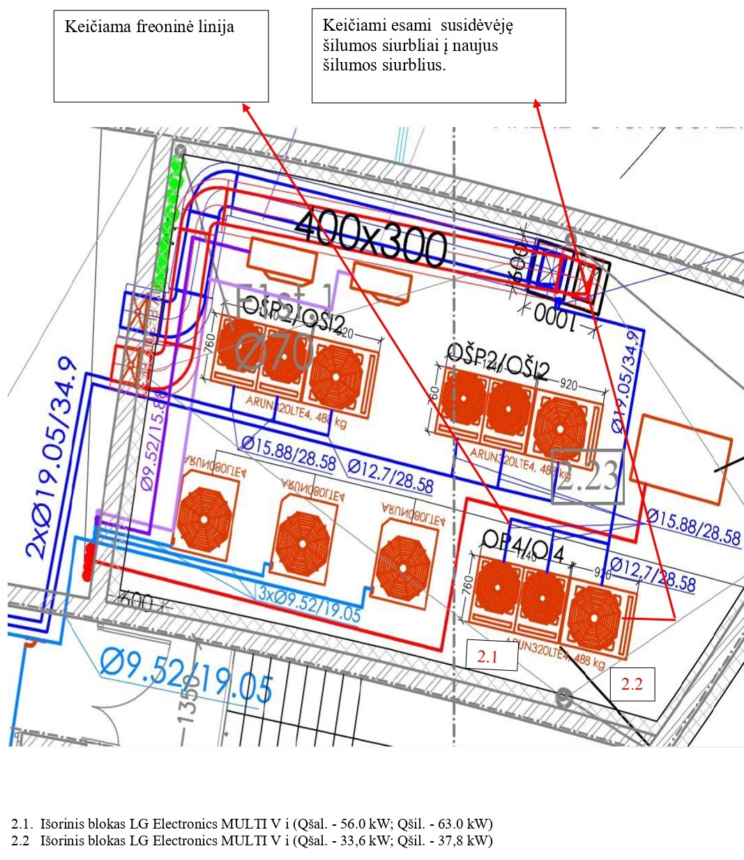

ESAMOS ŠILDYMO VĖDINIMO SISTEMOS SCHEMA P1
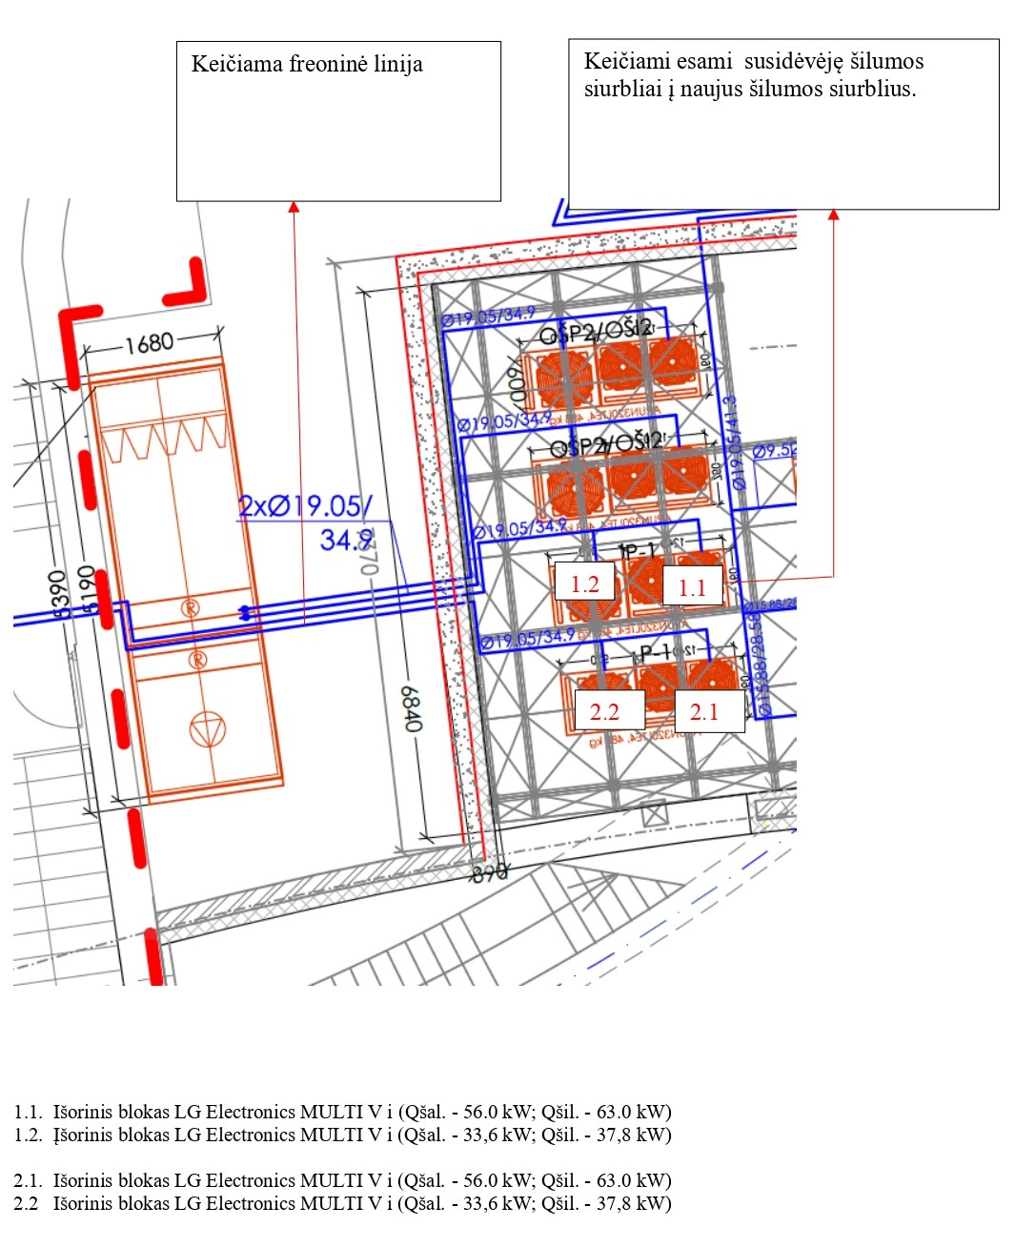

Techninės specifikacijos 2 priedas
„Šilumos siurblių specifikacija“
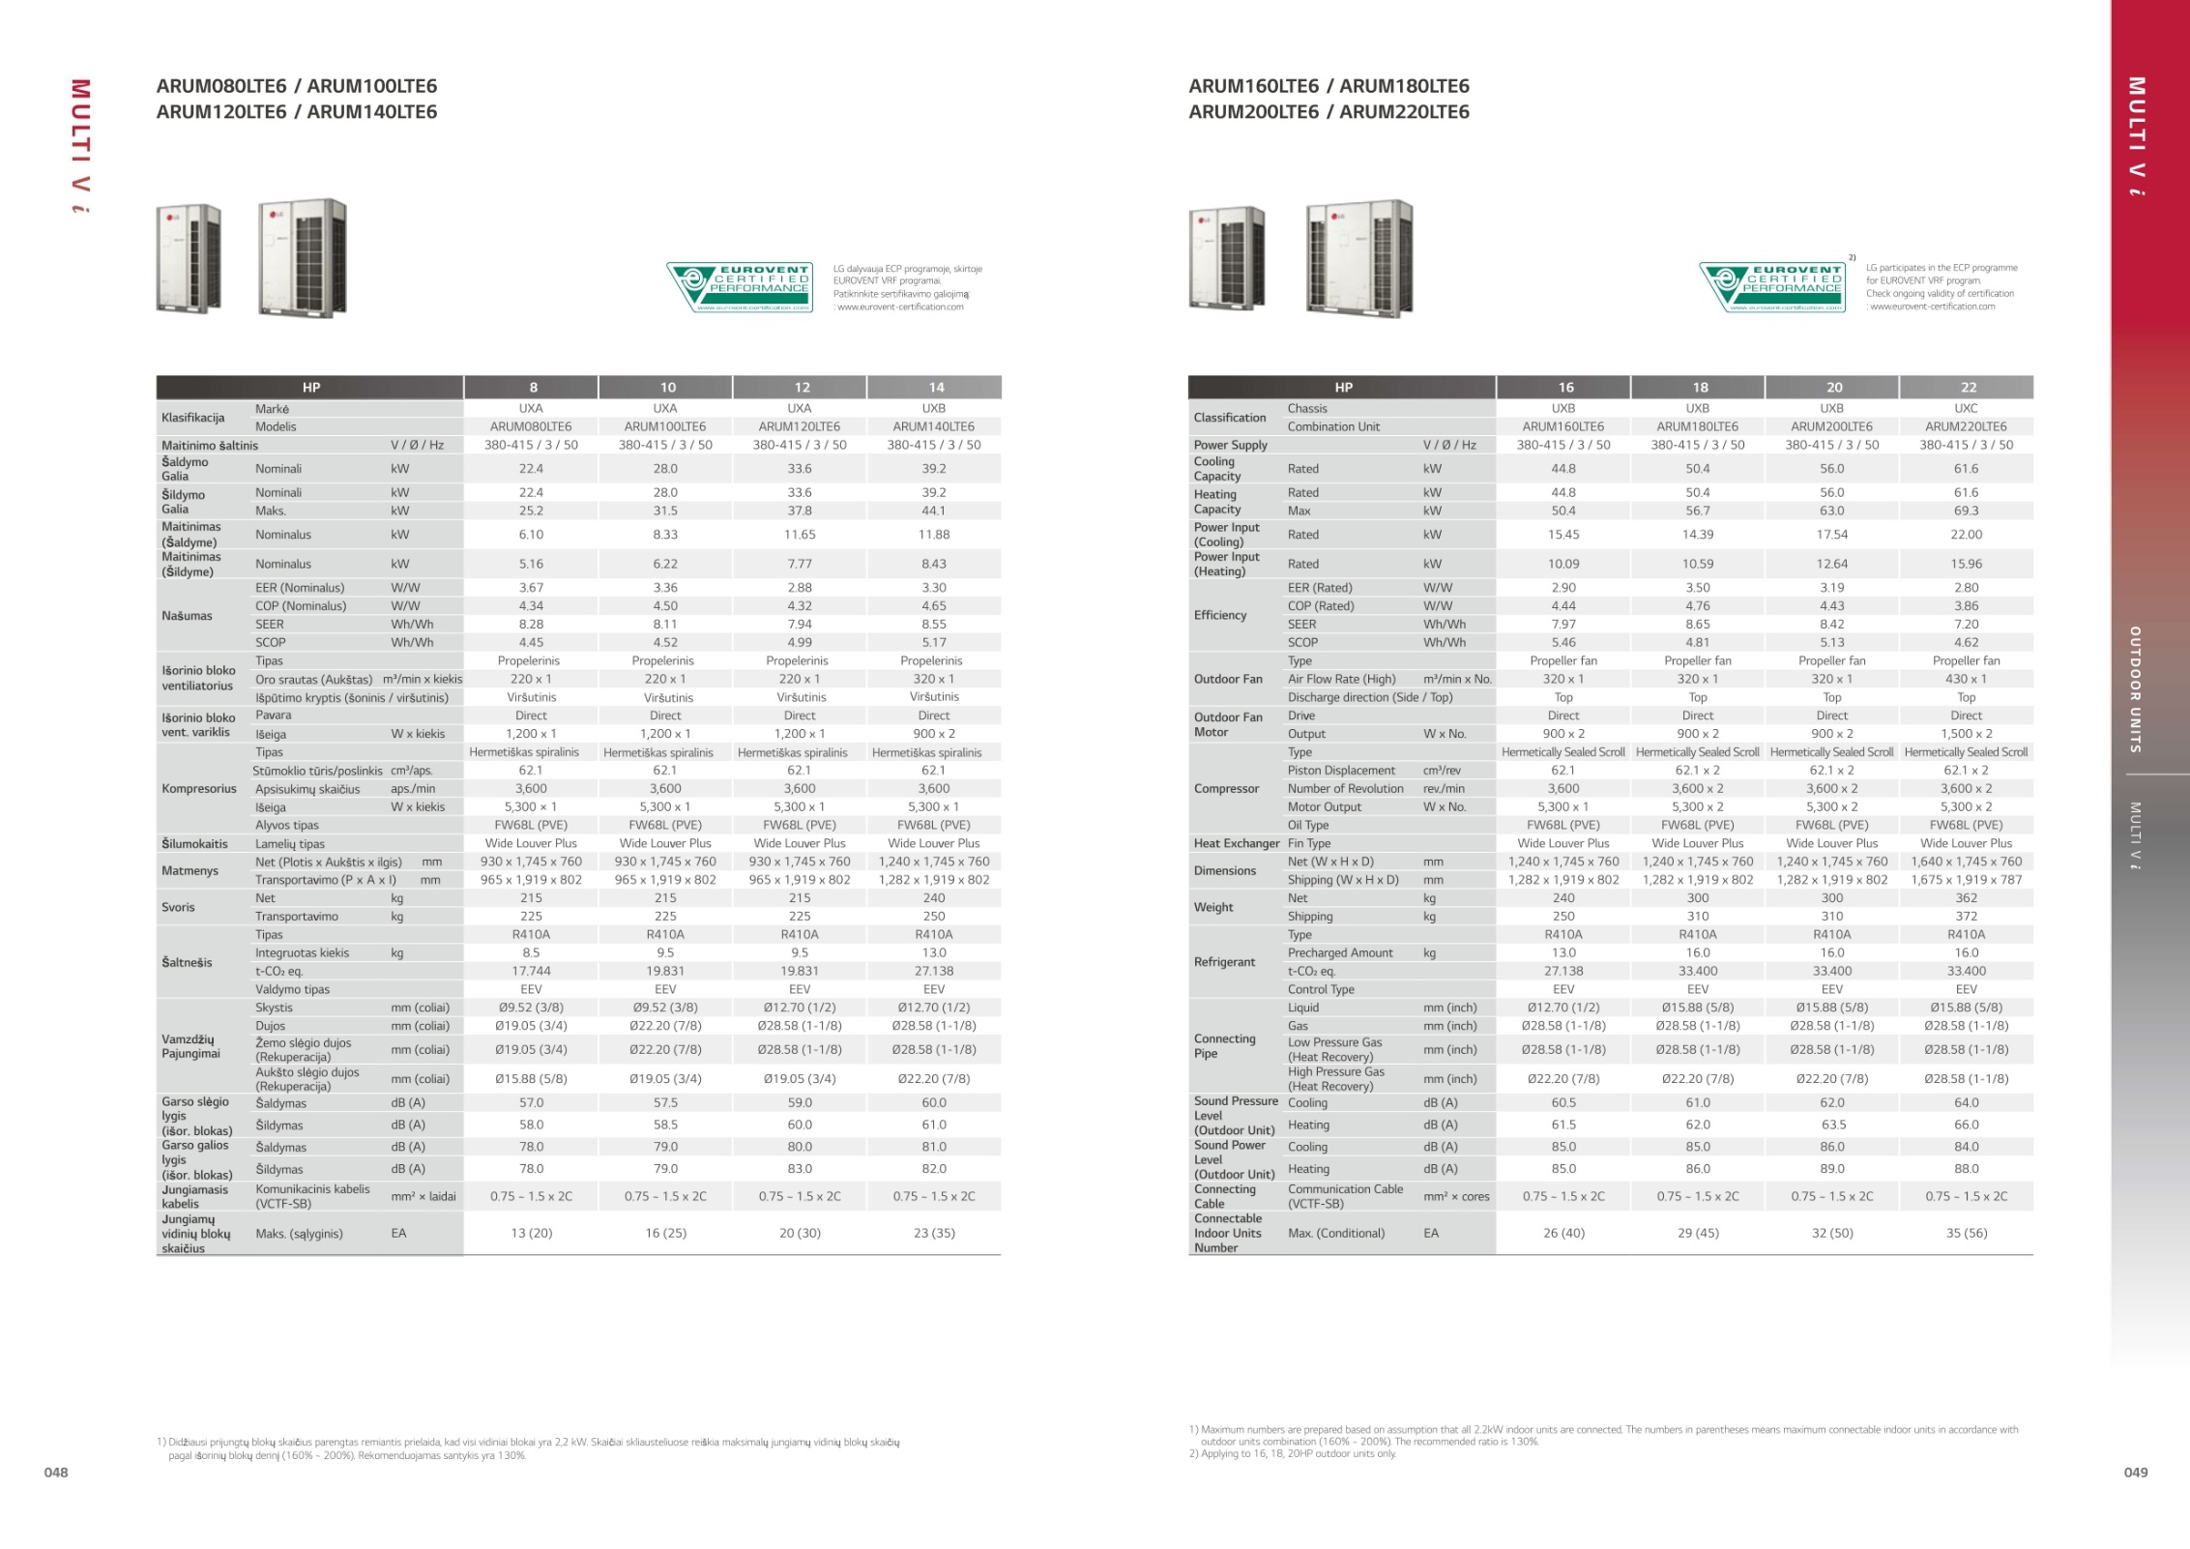
Priedas Nr. 2 „Rangovo pasiūlymas“

